Міністерство освіти і науки України

Національний університет «Львівська політехніка»

Кафедра систем штучного інтелекту

**Звіт**

**Звіт**

**про виконання лабораторних та практичних робіт блоку № 4**

На тему: «Одновимірні масиви. Двовимірні Масиви. Вказівники та Посилання. Динамічні масиви. Структури даних. Вкладені структури. Алгоритми обробки та робота з масивами та структурами.»

***з дисципліни:*** «Мови та парадигми програмування»

до:

ВНС Лабораторної Роботи №4

ВНС Лабораторної Роботи №5

Алготестер Лабораторної Роботи №2

Алготестер Лабораторної Роботи №3

Практичних Робіт №4

**Виконав:**

Студент групи ШІ-11

Хайлов Володимир Олексійович

# **Тема роботи:**

Прості структури даних. Одновимірні масиви. Двовимірні Масиви. Алгоритми обробки.

# **Мета роботи:**

Ознайомитись з простими структурами даних, одновимірними та двовимірними масивами, алгоритмами обробки. Практично написати код та оцінити результати роботи.

# **Теоретичні відомості:**

1. Теоретичні відомості з переліком важливих тем:

* Тема №1: Прості структури даних.
* Тема №2: Одновимірні масиви. Двовимірні Масиви. Алгоритми обробки.

1. Індивідуальний план опрацювання теорії:

* Тема №1: Прості структури даних.
  + Джерела Інформації
    - Присутність на лекціях, опрацювання надоного матеріалу.
    - <https://www.geeksforgeeks.org/data-structures/>
  + Що опрацьовано:
    - Ознайомився з різними структурами даних стеки, хіпи, масиви, зв’язні списки тощо.
  + Статус: Ознайомлений
  + Початок опрацювання теми: 11.1.2023
  + Звершення опрацювання теми: 11.9.2023
* Тема №2: Одновимірні масиви. Двовимірні Масиви. Алгоритми обробки.
  + Джерела Інформації:
    - Присутність на лекціях, опрацювання надоного матеріалу.
    - <https://www.tutorialspoint.com/explain-the-concept-of-one-and-two-dimensional-array-processing-using-c-language>
  + Що опрацьовано:
    - Вміння роботи з одновимірними та двовимірними масивами, знання методів та функцій для роботи з ними.
  + Статус: Ознайомлений
  + Початок опрацювання теми: 11.1.2023
  + Звершення опрацювання теми: 11.9.2023

# **Виконання роботи:**

## **1. Опрацювання завдання та вимог до програм та середовища:**

Завдання №_1 VNS Lab 4 Task 1

* Варіант завдання: 11
* Одержання навичок обробки одновимірних масивів згідно з варіантом.

Завдання №_2 VNS Lab 5 Task 1

* Варіант завдання: 11

Використовуючи функції, розв’язати зазначене у варіанті завдання. Масив

повинен передаватися у функцію як параметр.

Завдання №_3 Algotester Lab 2

* Варіант завдання: 3
* Розв’язати задачу про положення двох дронів.

Завдання №_4 Algotester Lab 3

* Варіант завдання: 2
* вивести у першому рядку кiлькiсть елементiв, якi наявнi в обох масивах одночасно, у другому кiлькiсть унiкальних елементiв в обох масивах разом.

Завдання №_5 Class Practice Task

* Ви створюєте просту програму керування бібліотекою. Книги в бібліотеці є, користувачі можуть їх взяти або повернути.

Завдання №_6 Self Practice Task 1

* Algotester 0891 - Хелловін

Завдання №_7 Self Practice Task 2

* Реалізація решета Ератосфена до заданої межі

## **2. Дизайн та планована оцінка часу виконання завдань:**

Програма №_1 VNS Lab 4 Task 1

* Планований час на реалізацію 10 хв.

Програма №_2 VNS Lab 5 Task 1

* Планований час на реалізацію 15 хв.

Програма №_3 Algotester Lab 2

* Планований час на реалізацію 15 хв.

Програма №_4 Algotester Lab 3

* Блок-схема

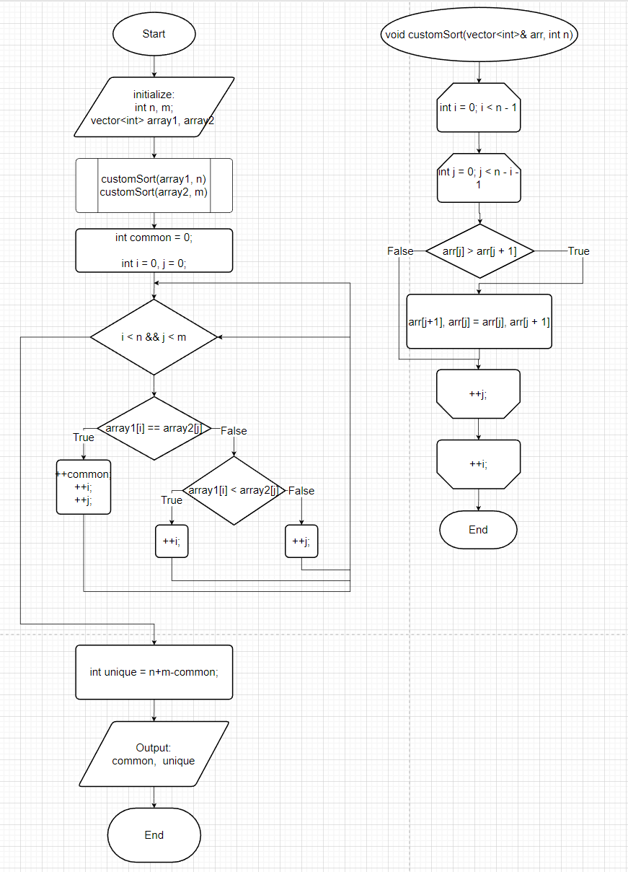

*Figure 1. Flowchart №_4 Algotester Lab 3.*

* Планований час на реалізацію 20 хв.

Програма №_5 Class Practice Task

* Планований час на реалізацію 15 хв.

Програма №_6 Self Practice Task 1

* Планований час на реалізацію 15 хв.

Програма №_7 Self Practice Task 2

* Планований час на реалізацію 25 хв.

## **3. Конфігурація середовища до виконання завдань:**

Встановлено термінал MSYS2, та вньому встановлено C++.

Скачано VSCode та встановлено extensions.

У всіх інші необхідних середовищах Git, Git Hub, Algotester, Trello, Draw.io - зареєстрований та сконфігуровав всі потрібні налаштування.

## **4. Код програм з посиланням на зовнішні ресурси:**

Завдання №_1 VNS Lab 4 Task 1

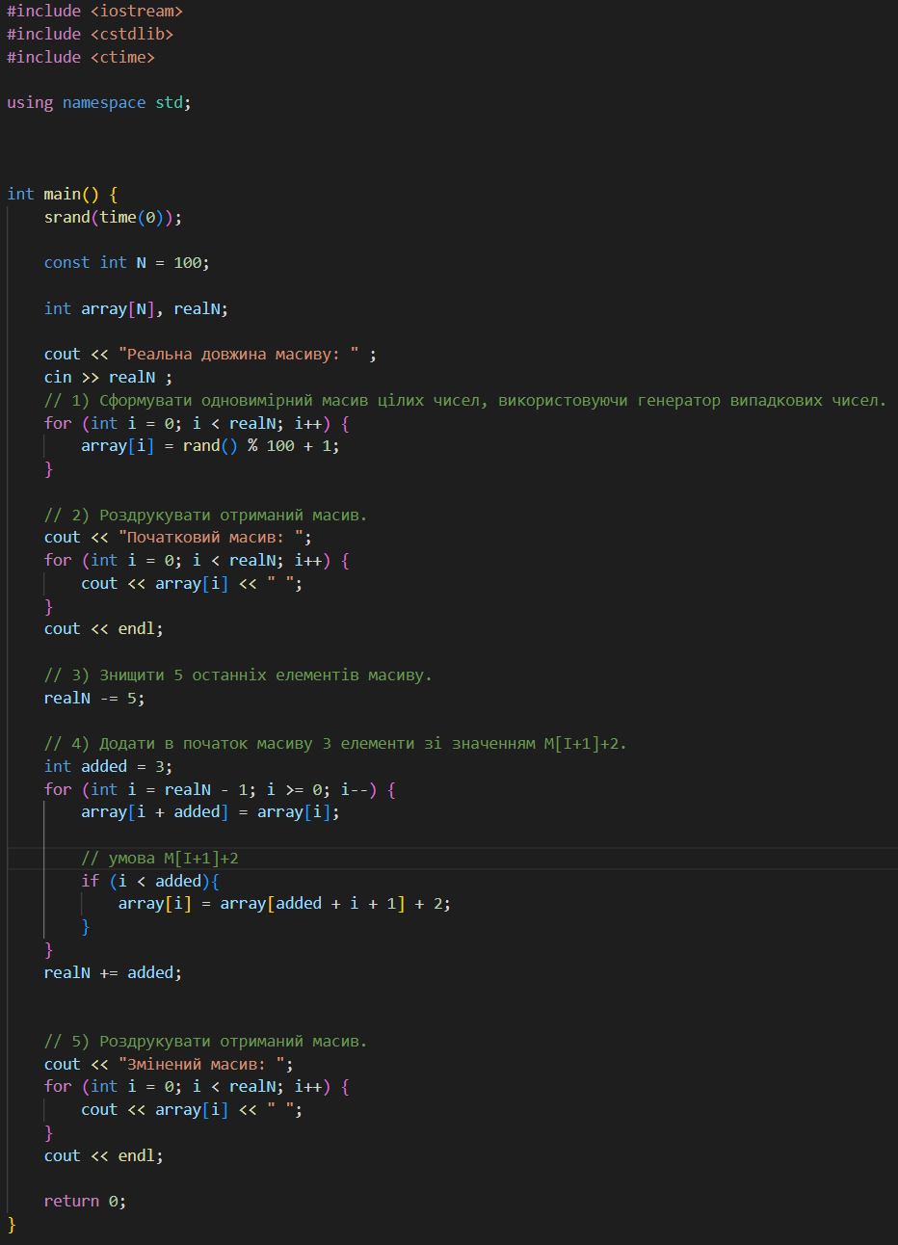

*Figure 2. №_1 VNS Lab 4 Task 1.*

Завдання №_2 VNS Lab 5 Task 1

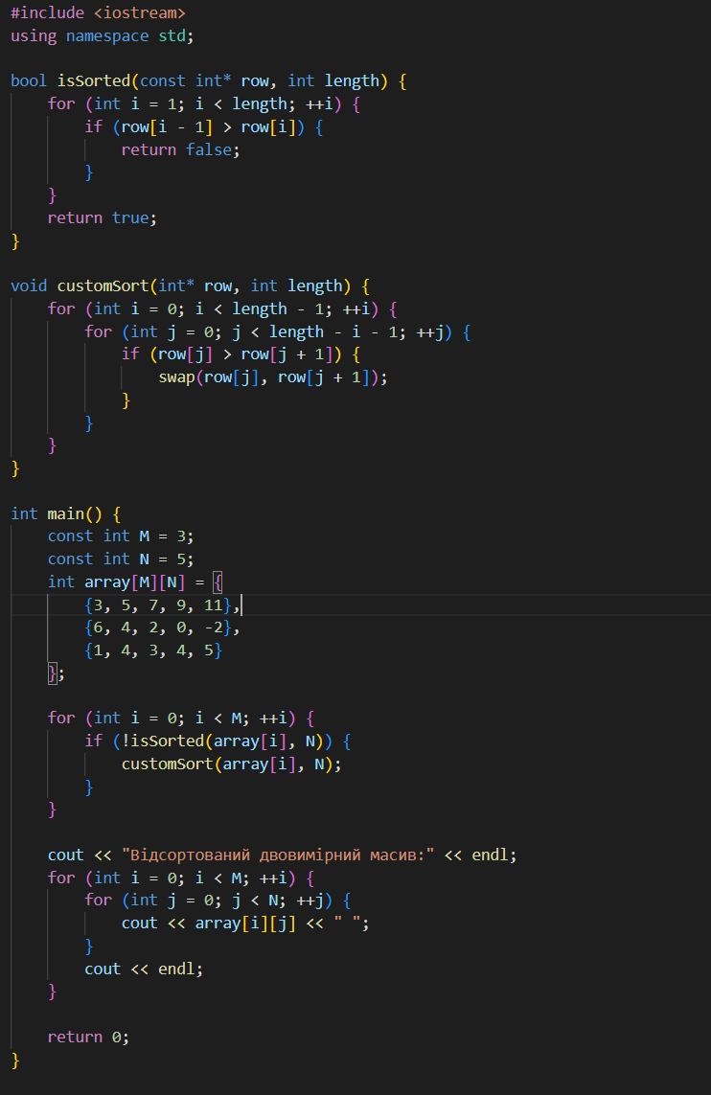

*Figure 3. №_2 VNS Lab 5 Task 1.*

Завдання №_3 Algotester Lab 2

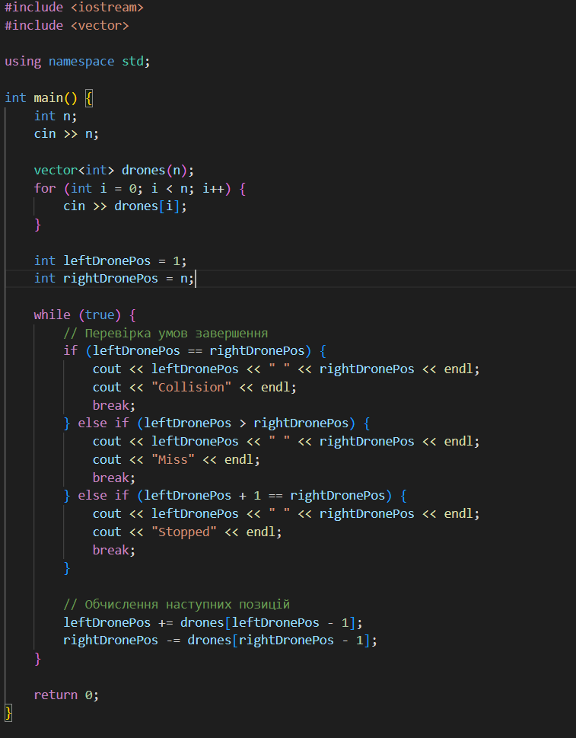

*Figure 4. №_3 Algotester Lab 2.*

Завдання №_4 Algotester Lab 3

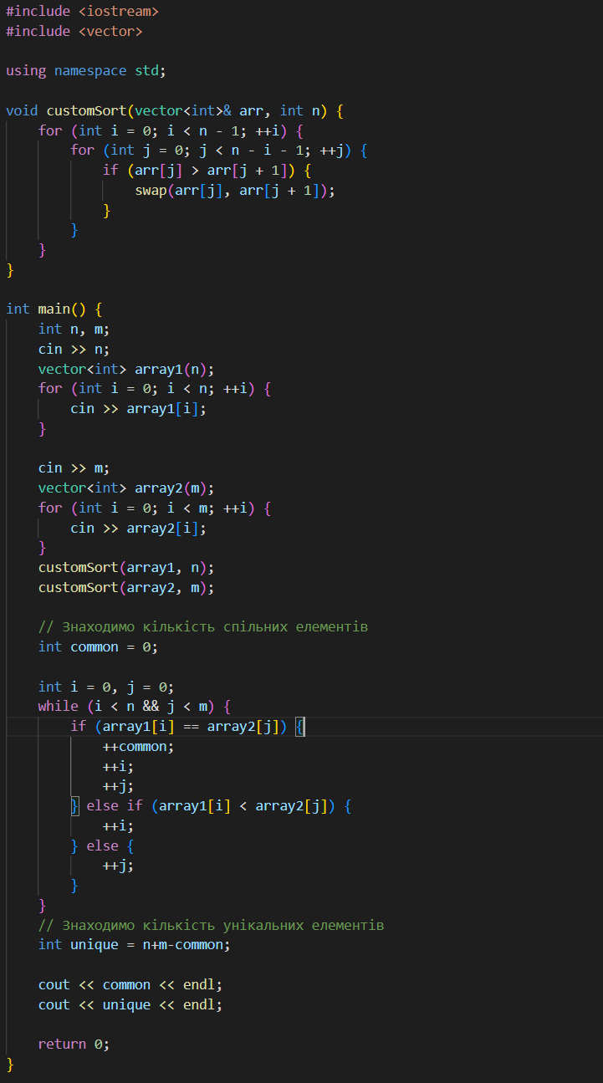

*Figure 5. №_4 Algotester Lab 3.*

Завдання №_5 Class Practice Task

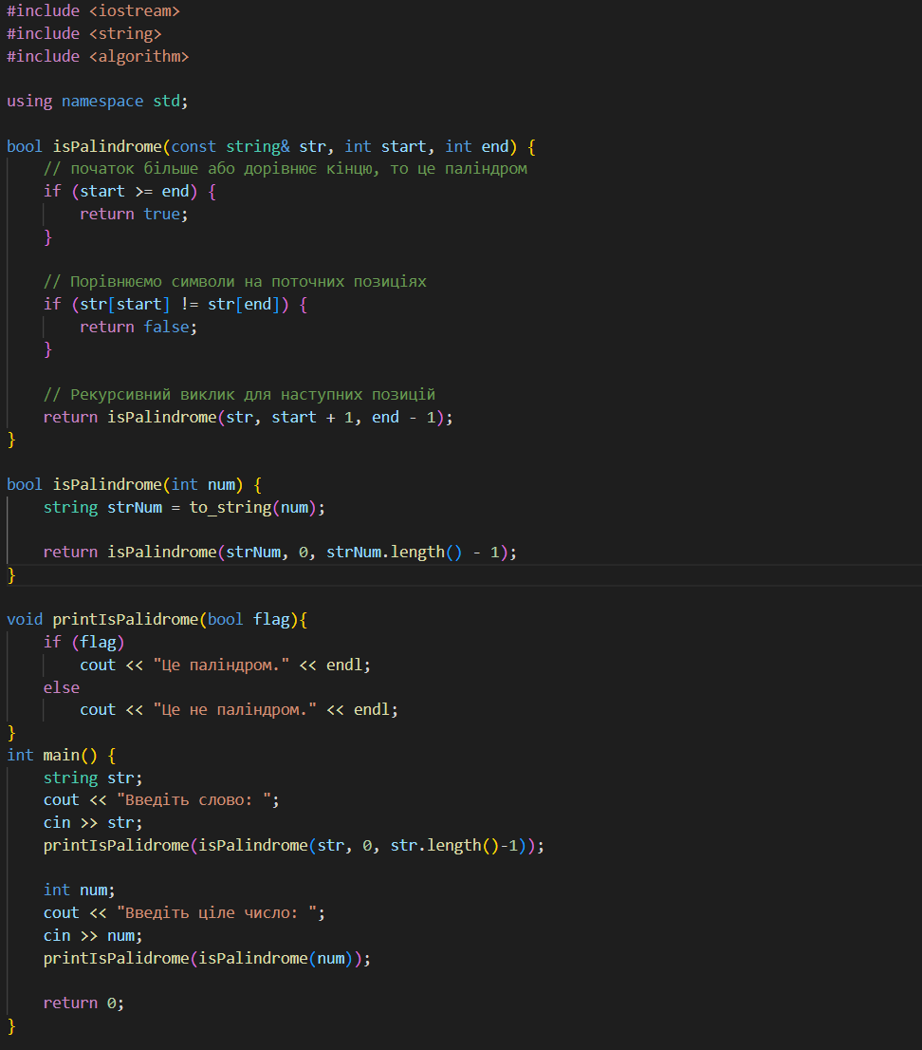

*Figure 6. №_5 Class Practice Task.*

Завдання №_6 Self Practice Task 1

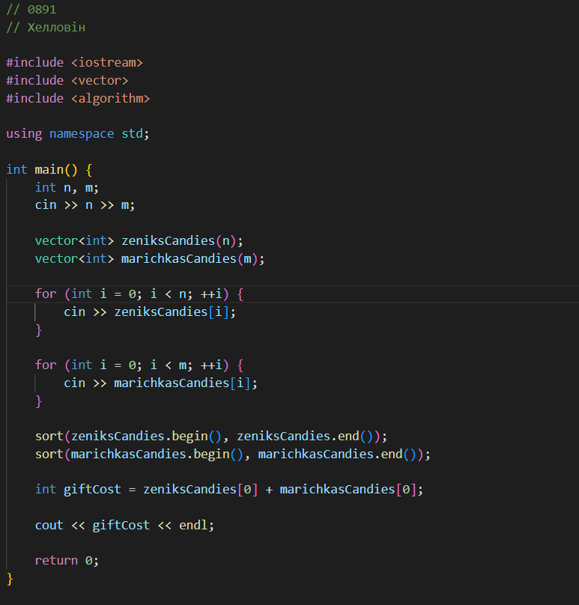

*Figure 7. №_6 Self Practice Task 1.*

Завдання №_7 Self Practice Task 2

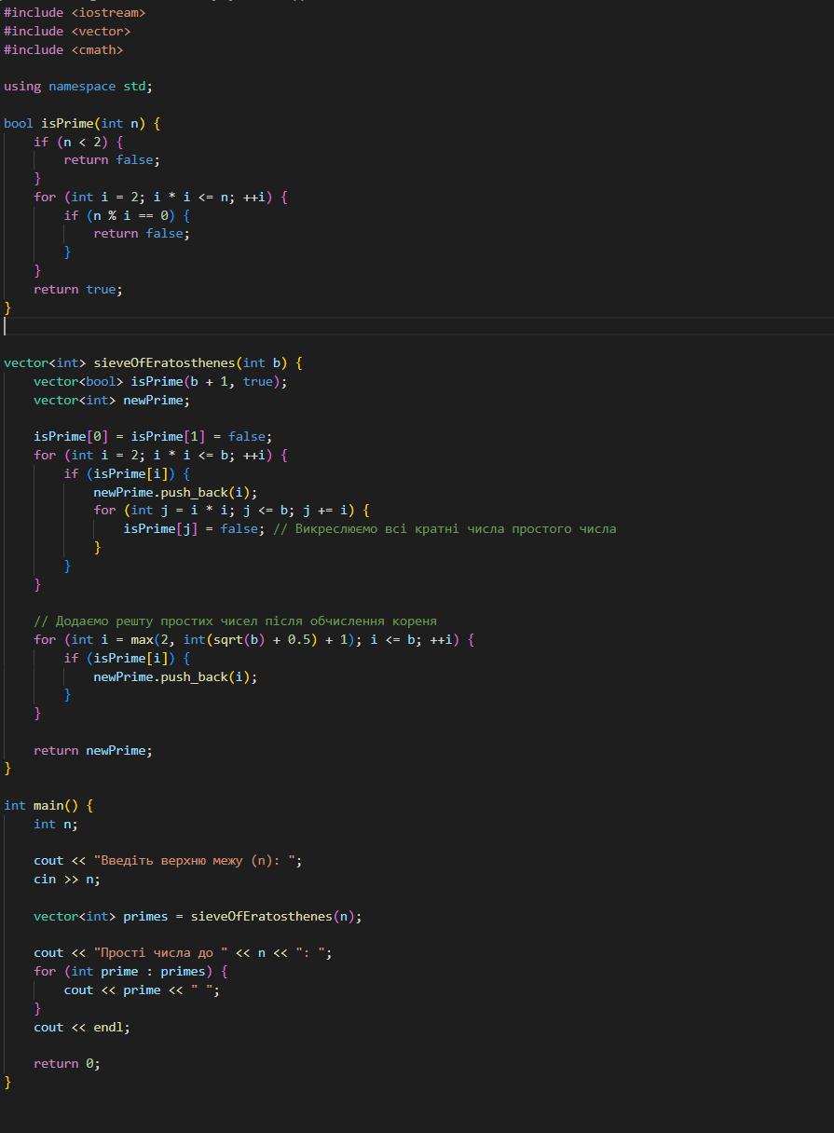

*Figure 8. №_7 Self Practice Task 2.*

## **5. Результати виконання завдань, тестування та фактично затрачений час:**

Завдання №_1 VNS Lab 4 Task 1

* Варіант завдання: 11

1) Сформувати одновимірний масив цілих чисел, використовуючи генератор

випадкових чисел.

2) Роздрукувати отриманий масив.

3) Знищити 5 останніх елементів масиву.

4) Додати в початок масиву 3 елементи зі значенням M[I+1]+2.

5) Роздрукувати отриманий масив.



*Figure 9. Result №_1 VNS Lab 4 Task 1.*

Час затрачений на виконання завдання : 10 хв.

Завдання №_2 VNS Lab 5 Task 1

* Варіант завдання: 11
* Написати функцію, яка перевіряє чи по зростанню або спаданню

впорядкований зазначений рядок двовимірного масиву. Впорядкувати по

зростанню всі рядки двовимірного масиву, які не впорядковані по спаданню.

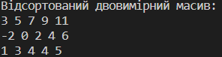

*Figure 10. Result №_2 VNS Lab 5 Task 1.*

Час затрачений на виконання завдання : 15 хв.

Завдання №_3 Algotester Lab 2

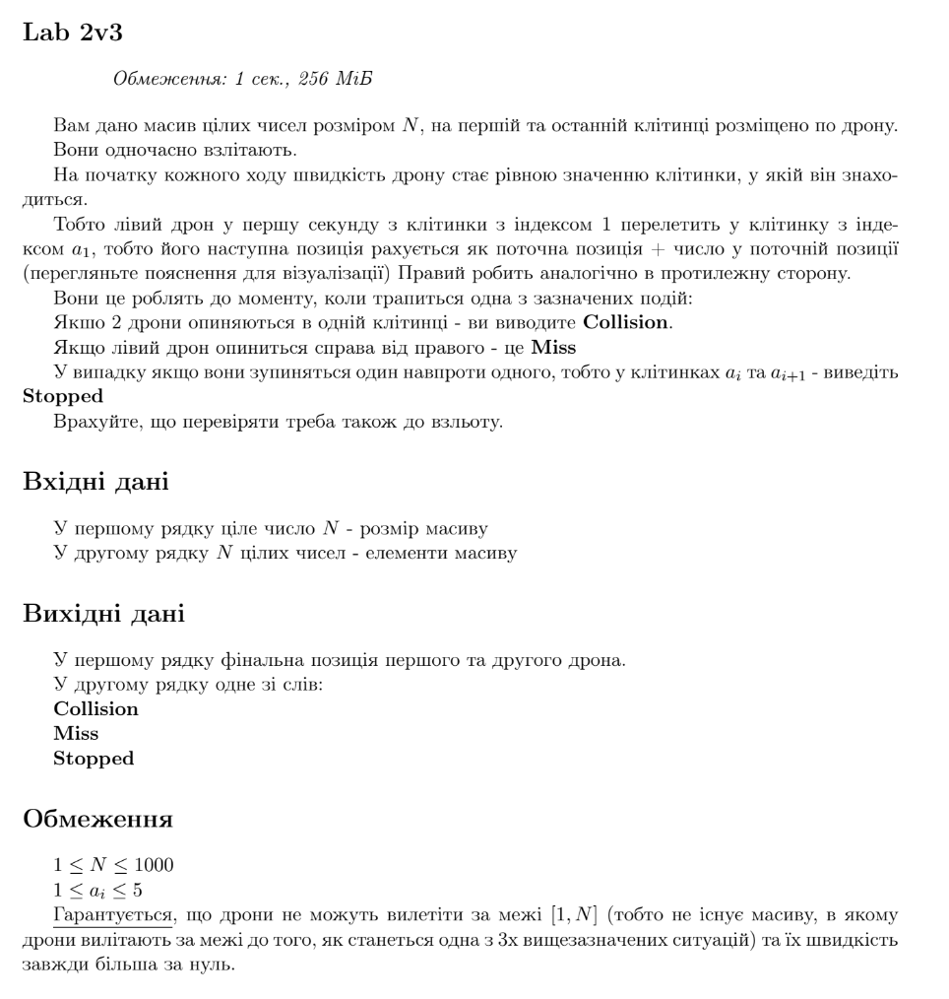

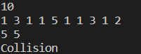

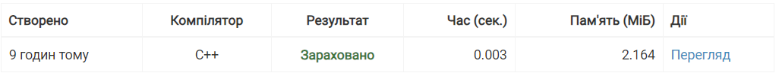

*Figure 11. Result №_3 Algotester Lab 2.*

Час затрачений на виконання завдання : 15 хв.

Завдання №_4 Algotester Lab 3

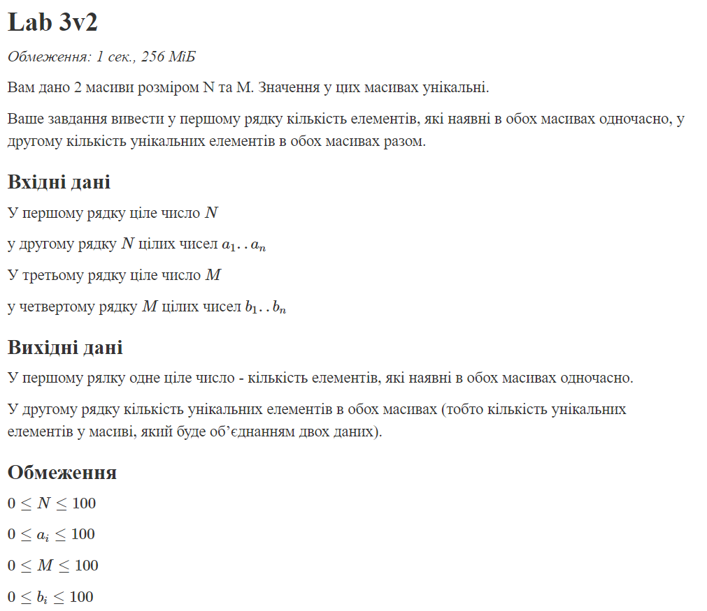

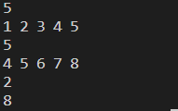

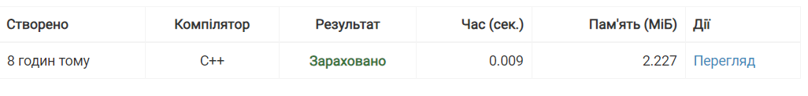

*Figure 12. Result №_4 Algotester Lab 3.*

Час затрачений на виконання завдання : 20 хв.

Завдання №_5 Class Practice Task

* Ви створюєте просту програму керування бібліотекою. Книги в бібліотеці є, користувачі можуть їх взяти або повернути.

1. Визначте та реалізуйте рекурсивну функцію isPalindrome для рядків.
2. Визначте та реалізуйте перевантажену функцію isPalindrome для цілих чисел. Перетворити ціле число на рядок і використовуйте рядкову версію функції, щоб перевірити, чи це паліндром.

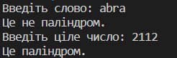

*Figure 12. Result №_5 Class Practice Task.*

Час затрачений на виконання завдання : 15 хв.

Завдання №_6 Self Practice Task 1

* Algotester 0891 - Хелловін

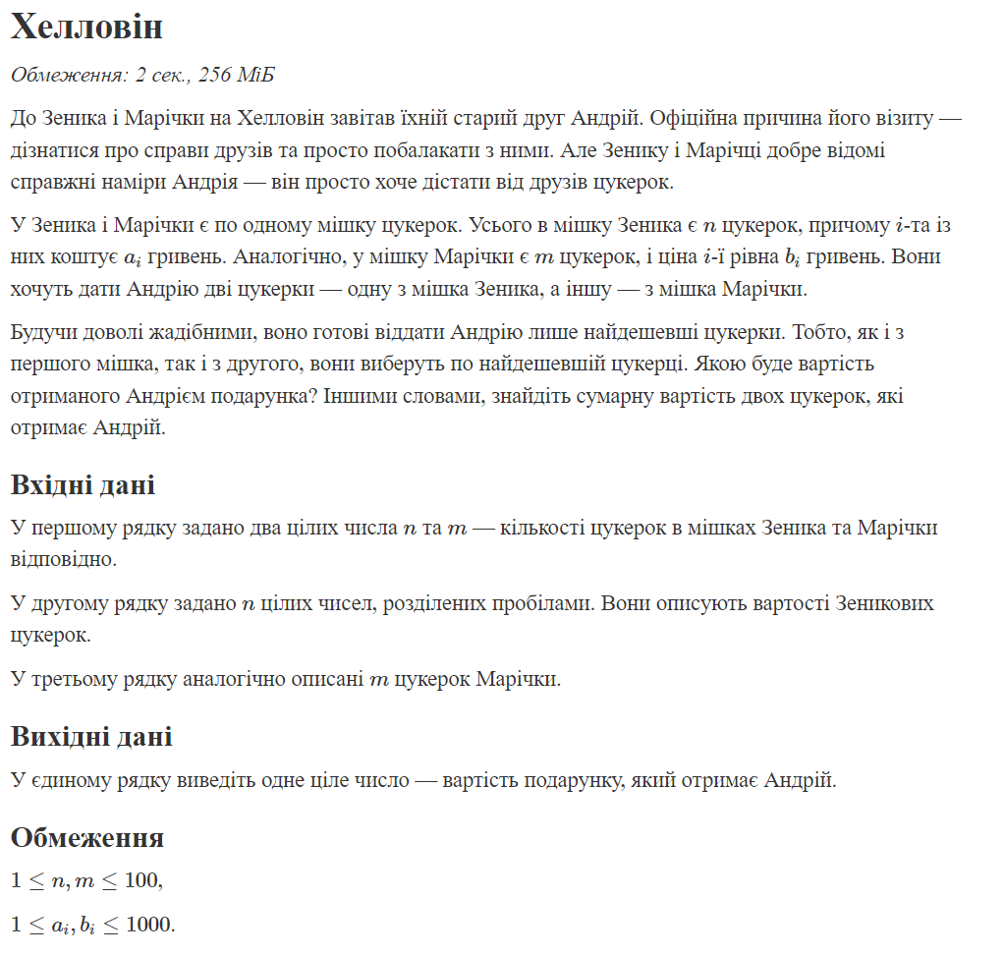

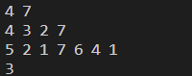



*Figure 13. Result №_6 Self Practice Task 1.*

Час затрачений на виконання завдання : 15 хв.

Завдання №_7 Self Practice Task 2

* Реалізація решета Ератосфена для заданої межі, тобто пошук всіх простих чисел



*Figure 14. Result №_7 Self Practice Task 2.*

Час затрачений на виконання завдання : 20 хв.

## **6. Кооперація з командою:**

* Мали оффлайн зустріч 11.1 де обговорили VNS LABS ;
* Мали оффлайн зустріч 11.9 де обговорили Сlass Practice, та Algotester Labs;
* Мали онлайн зустріч 11.30 де поділилися досвідом написання програм.

# **Висновки:**

Отримав практичний досвід роботи з одновимірними та двовимірними масивами, функціями та структурами даних. Отримані навички покращили розуміння алгоритмів та їхню практичну реалізацію в програмах. Процес вирішення завдань розвинув логічне мислення та допоміг оптимізувати код. Практичні задачі, такі як положення дронів чи керування бібліотекою, тощо - дозволили застосувати теоретичні знання в реальних сценаріях програмування.